INFORME DE FISCALIZACIÓN AMBIENTAL

PROGRAMA DE CUMPLIMIENTO

ACEITE DE PESCADO NATUROIL

DFZ-2014-273-XV-PC-IA

 | Nombre | Firma
Aprobado | María Isabel Reinoso Grau
Revisado | Christian Rojo Loyola
Elaborado | Javiera De la Cerda König

Tabla de Contenidos

1. RESUMEN 3
2. IDENTIFICACIÓN DEL PROYECTO, INSTALACIÓN, ACTIVIDAD O FUENTE FISCALIZADA 4
2.1. Antecedentes Generales 4
2.2. Descripción del Programa de Cumplimiento 5
3. INSTRUMENTOS DE GESTIÓN AMBIENTAL QUE REGULAN LA ACTIVIDAD FISCALIZADA. 5
4. ANTECEDENTES DE LA ACTIVIDAD DE FISCALIZACIÓN. 6
4.1. Aspectos relativos a la ejecución de la Inspección Ambiental. 6
4.1.1. Esquema de recorrido. 7
4.1.2. Detalle del Recorrido de la Inspección. 8
5. EVALUACIÓN DEL PLAN DE ACCIONES Y METAS CONTENIDO EN EL PROGRAMA DE CUMPLIMIENTO 9
5.1. Descripción de la medida asociada 9
6. CONCLUSIONES. 19
7. DOCUMENTACIÓN SOLICITADA Y ENTREGADA 20
8. ANEXOS. 21

RESUMEN
El presente documento da cuenta de los resultados de la actividad de fiscalización ambiental realizada por la Superintendencia del Medio Ambiente al Programa de Cumplimiento del proyecto “Aceite de Pescado NATUROIL” del Titular NATUROIL S.A., ubicada en la Región de Arica y Parinacota. La actividad de inspección se desarrolló el día 15 de mayo de 2014.
El objetivo general del Programa de Cumplimiento consiste en materializar el cumplimiento de las acciones y metas establecidas, tendientes a cumplir satisfactoriamente con las exigencias establecidas en la Resolución de Calificación Ambiental N° 71/2008, de la “Comisión Regional del Medio Ambiente de la Región de Arica y Parinacota”.
Los objetivos específicos del programa consisten en:
- Cumplir satisfactoriamente con el considerando 4.1.4.3. de la RCA N° 71/2008, en lo referente a la disposición de Residuos Peligrosos (RESPEL), D.S. N° 148, del Ministerio de Salud, que “Aprueba Reglamento Sanitario sobre Manejo de Residuos Peligrosos”.
- Cumplir satisfactoriamente con el considerando 4 de la RCA N° 71/2008, referente a las condiciones sanitarias y ambientales básicas en los lugares de trabajo (D.S. N° 594).
- Cumplir satisfactoriamente con el considerando 4.2. de la RCA N° 71/2008, referente a los Permisos Ambientales Sectoriales (PAS) contemplados en los Artículos N° 94 y N° 96 del D.S. N° 95/01 del Ministerio Secretaría General de la Presidencia, que “Modifica Reglamento del Sistema de Evaluación de Impacto Ambiental”.
Entre los hechos constatados que representan no conformidades se encuentran el retraso en la fecha de implementación de la Bodega de Residuos Peligrosos (RESPEL) y en consecuencia un retraso en la obtención de la aprobación por la SEREMI de Salud, y posterior obtención del PAS N° 94, además se detectó la presencia de RESPEL almacenados por un periodo superior a los 6 meses que establece en el D.S. N° 148/2003.

IDENTIFICACIÓN DEL PROYECTO, INSTALACIÓN, ACTIVIDAD O FUENTE FISCALIZADA

Antecedentes Generales
Identificación de la actividad, instalación, proyecto o fuente fiscalizada:
Aceite de Pescado NATUROIL
Región:  Arica y Parinacota | Ubicación específica de la actividad, proyecto o fuente fiscalizada:  Calle 1 Norte N° 6, Manzana B Sitio N° 26, Parque Industrial Puerta América.
Provincia:
Arica
Comuna:
Arica
Titular de la actividad, instalación, proyecto o fuente fiscalizada:  NATUROIL S.A. | RUT o RUN:  76.351.640-7
Domicilio titular:  Calle 1 Norte N° 6, Manzana B, Sitio N° 26 Parque Industrial Puerta América. | Correo electrónico:  mvasquez@naturoil.cl
Teléfono:
(56-58) 224 35 45
Identificación del representante legal:  Marlene Vásquez Siau | RUT o RUN:  8.796.413-2
Domicilio representante legal:  Calle 1 Norte N° 6, Manzana B Sitio N° 26, Parque Industrial Puerta América. | Correo electrónico:  mvasquez@naturoil.cl
Teléfono:
(56-58) 224 35 45
Fase de la actividad, proyecto o fuente fiscalizada:
Operación

Descripción del Programa de Cumplimiento
Descripción:
Consiste en dar cumplimiento al plan de acciones y metas establecidas en el Programa de Cumplimiento de NATUROIL S.A. refundido, coordinado y sistematizado que incluye las condiciones señaladas en el ORD. U.I.P.S. N° 1001, aprobado a través del Oficio ORD. U.I.P.S. N° 1088/2013 de fecha 19 de diciembre de 2013, donde además se dispuso la suspensión del procedimiento administrativo sancionatorio Rol F-020-2013 (Anexo 2).
Los objetivos específicos del programa corresponden a:
- Cumplir satisfactoriamente con el considerando 4.1.4.3. de la RCA N° 71/2008, en lo referente a la disposición de RESPEL (D.S.148).
- Cumplir satisfactoriamente con el considerando 4 de la RCA N° 71/2008, referente a las condiciones sanitarias y ambientales básicas en los lugares de trabajo (D.S. N° 594).
- Cumplir satisfactoriamente con el considerando 4.2. de la RCA N° 71/2008, referente a los Permisos Ambientales Sectoriales (PAS) contemplados en los Artículos N° 94 y N° 96 del D.S. N° 95/01 del MINSEGEPRES.
Fase en que se encuentra la actividad:
Operación

INSTRUMENTOS DE GESTIÓN AMBIENTAL QUE REGULAN LA ACTIVIDAD FISCALIZADA.
Identificación de Instrumentos de Gestión Ambiental que regulan la actividad, proyecto o fuente fiscalizada.
N° | Tipo de instrumento | N°/  Descripción | Fecha | Comisión/  Institución | Nombre de la actividad, proyecto o fuente regulada | Instrumento fiscalizado
1 | PDC | Naturoil S.A. | 19/12/2013 | SMA | Plan de Cumplimiento, refundido, coordinado y sistematizado de NATUROIL S.A. | Si
2 | RCA | 71/2008 | 07-11-2008 | COREMA XV Región de Arica y Parinacota | Planta de Elaboración de Concentrado de Aceite de Pescado para Consumo Nutracéutico. | No

ANTECEDENTES DE LA ACTIVIDAD DE FISCALIZACIÓN.

Aspectos relativos a la ejecución de la Inspección Ambiental.
Fecha de realización:  15 de mayo de 2014 | Hora de inicio:  10:30 |  | Hora de finalización:  13:30
Fiscalizador encargado de la actividad:  Javiera De la Cerda König |  | Órgano:  Superintendencia del Medio Ambiente
Existió oposición al ingreso: No |  | Fundamentación: N/A
Existió auxilio de fuerza pública: No |  | Fundamentación: N/A
Existió colaboración por parte de los fiscalizados: Si |  | Fundamentación: N/A
Existió trato respetuoso y deferente hacia los fiscalizadores: Si |  | Fundamentación: N/A
Entrega de antecedentes solicitados: No |  | Fundamentación: Titular debe remitir la documentación solicitada en un plazo de 3 días hábiles (Anexo 1).
Entrega de acta: Si |  | Fundamentación: Anexo 1
Observaciones:
Al momento de la inspección la Planta no se encontraba operando. Sólo se mantiene la venta de productos ya elaborados.

Esquema de recorrido.

Figura 1: Puntos de Fiscalización
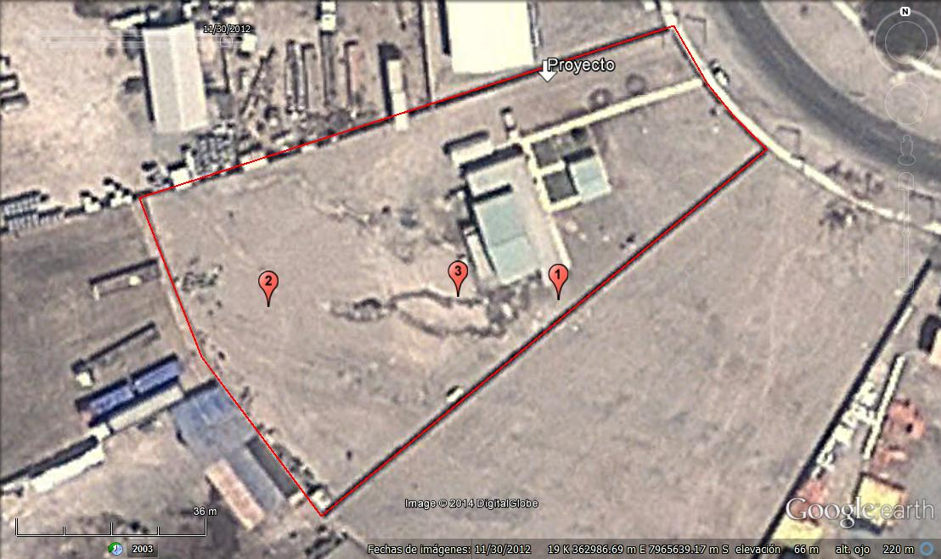

Detalle del Recorrido de la Inspección.
N° de estación | Coordenadas UTM WGS84 |  | Nombre del sector | Descripción estación | Tipo de registro
N° de estación | Norte | Este | Nombre del sector | Descripción estación | Tipo de registro
1 | 7.965.635 | 363.003 | Bodega SUSPEL | Bodega de almacenamiento de Sustancias Peligrosas, utilizadas como insumos en el proceso productivo. | Georreferenciación, Fotográfico, visual y entrevista
2 | 7.965.615 | 362.948 | Patio de Salvataje | Sitio de almacenamiento temporal de Residuos No Peligrosos. | Georreferenciación, Fotográfico, visual y entrevista
3 | 7.965.636 | 362.984 | Bodega RESPEL | Bodega de almacenamiento temporal de Residuos Peligrosos (RESPEL). | Georreferenciación, Fotográfico, visual y entrevista

EVALUACIÓN DEL PLAN DE ACCIONES Y METAS CONTENIDO EN EL PROGRAMA DE CUMPLIMIENTO

Descripción de la medida asociada
Objetivo Específico N° 1: Cumplir satisfactoriamente con el considerando 4.1.4.3 de la Resolución de Calificación Ambiental RCA N° 71/2008, en lo referente a la disposición de RESPEL (D.S. N° 148)
N° | Medida | Acción | Plazo de ejecución | Medios de verificación | Estado de la Verificación
1.1. | A.1.1. Contar con un sitio de almacenamiento temporal de RESPEL construido de acuerdo a la normativa vigente. | Construir un sitio de almacenamiento de RESPEL de acuerdo a la normativa vigente | 90 días hábiles desde aprobado el PDC.  (29-04-2014) | Construcción del almacenamiento temporal de RESPEL | Al momento de la inspección, el 15 de mayo de 2014, la bodega de RESPEL se encontraba construida pero no habilitada, debido a que se encontraban terminando de pintarla (Fotografía 1, Fotografía 2 y Fotografía 3).  Está ubicada en la parte trasera de la instalación y consiste en una bodega con estructura de fierro, paredes y techo recubiertos con láminas Zincalum. Presenta aberturas en la parte superior e inferior de la pared como sistema de ventilación. El piso se encuentra recubierto con carpeta impermeable termofusionada y cuenta con pretil para contención de derrames. El techo presenta pendiente para el escurrimiento de agua en caso de lluvia (Fotografía 1, Fotografía 2 y Fotografía 3).  En la Tabla 1 de este informe se indican las dimensiones y capacidades de la Bodega antes descrita, la cual posee un área basal de 12,6 m².  Doña Marlene Vásquez, Gerente de Naturoil S.A., señaló que se tiene considerado almacenar los tambores de ácido acético apilados en dos niveles, uno sobre el otro.  Al momento de la inspección se constató el almacenamiento de contenedores vacíos de Alcohol Etílico Potable al 96%, correspondiente a bidones metálicos de 200 L de capacidad (Fotografía 4), en un sitio identificado como Patio de Salvataje. La Sra. Vásquez, Gerente de Naturoil S.A. indicó que serán ingresados a la Bodega RESPEL una vez que ésta se encuentre completamente habilitada.  Las dimensiones y el área que abarcan estos recipientes se encuentran descritas en la Tabla 2 de este informe, siendo el área total de aproximadamente 8 m².
1.2. | A.1.1. Contar con un sitio de almacenamiento temporal de RESPEL construido de acuerdo a la normativa vigente. | Solicitar aprobación para patio RESPEL en la SEREMI de Salud de Arica | 25 días hábiles desde aprobado el Programa de Cumplimiento.  (27-01-2014) | Copia de la solicitud de aprobación de proyecto de sitio de almacenamiento RESPEL, con timbre de recepción de la oficina de partes de la respectiva autoridad. | Con fecha 12 de febrero de 2014, la Oficina de Partes de la Superintendencia del Medio Ambiente recibió Carta s/n de fecha febrero 2014, firmada por Marlene Vásquez Siau, Gerente Naturoil S.A., en la cual se informa el grado de avance del Plan de Cumplimiento de NATUROIL S.A., indicando: “…, la unidad técnica de Residuos y Saneamiento Sanitario, nos indicó que sólo debemos dar aviso cuando la bodega esté construida y en condiciones para su inspección y autorización. Por lo que no hay solicitud que nos reciba y debe aprobar previamente la SEREMI, y que podamos enviar como porte periódico. Por lo que se notifica a la SMA que se ha procedido a diseñar y construir la bodega dentro del plazo indicado” (Anexo 4).  Al respecto durante inspección ambiental realizada el día 15 de mayo de 2014, se solicitó al Titular entregar un pronunciamiento oficial de la SEREMI de Salud respectiva (Anexo 1).  En respuesta, el Titular hace entrega de carta sin número de fecha 20 de mayo de 2014, a través de la cual solita a la SEREMI de Salud de Arica y Parinacota, pronunciarse sobre: “… pertinencia de tramitar la autorización sanitaria que aprueba el proyecto y funcionamiento del sitio de almacenamiento temporal de residuos peligrosos,…” (Anexo 6).  Finalmente, con fecha 3 de junio de 2014, el Titular hace entrega de ORD. N° A/0741 del 30-05-2014, a través del cual SEREMI de Salud Región de Arica y Parinacota informó que “…debe regularizar la Autorización Sanitaria de Almacenamiento de RESPEL de acuerdo al Decreto Supremo N° 148/2003…”. Al respecto el Titular informó que: “…Gestión ya iniciada, pues la bodega se encuentra terminada y se presentaron los antecedentes ante la SEREMI de Salud, para regularizar la Autorización de Almacenamiento de RESPEL de acuerdo al DS N° 148/2003. Se está a la espera de la fiscalización en terreno y posterior autorización.” (Anexo 7).
1.3. | A.2. Rotulado de los envases de acuerdo NCh 2.190 Of. 93, identificando origen y fecha de almacenamiento, identificando el residuo almacenado. | Rotular envases según NCh 2.190 Of. 93. | 10 días a partir de notificación aprobación del Programa de Cumplimiento consolidado.  (06-01-2014) | Remitir informe final A2.  Fotos envases rotulados Anexo N° 12. | Durante la inspección de fecha 15 de mayo de 2014, se constató que en el sitio identificado como Patio de Salvataje se constató la presencia de contenedores, plásticos y metálicos, separados en 3 grupos (Fotografía 5). Sin embargo no se constata la existencia de “letrero indicativo en cada espacio de almacenamiento identificando el residuo almacenado”, contrario a lo reportado por el Titular en el “Primer Reporte Programa de Cumplimiento Naturoil S.A.” (Anexo 3).  Respecto de los contenedores vacíos de Alcohol Etílico Potable al 96%, se encontraban etiquetados con la siguiente información (Fotografía 6):  - Residuo peligroso  - Nombre del Residuo  - Origen  - Fecha de almacenamiento  Adicionalmente, cuenta con etiqueta del fabricante la cual indica las características de peligrosidad, de la sustancia que contuvieron incluyendo el rotulo de acuerdo al Anexo K “Etiquetado y Rotulo para Clase 3 - Líquido Inflamable” de la NCh 2.190.
1.4. | A.3. Cada vez que se disponga y se realice transporte y destino final de RESPEL se hará ocupando SIDREP. | Los RESPEL que hayan cumplido el tiempo de almacenamiento límite serán transportados a destino final ocupando SIDREP. | Dentro de 90 días hábiles.  (29-04-2014) | RESPEL con antigüedad inferior al tiempo de almacenamiento limite. | Durante la inspección se constató la presencia de contenedores de contenedores vacíos de Alcohol Etílico Potable al 96%, correspondientes a bidones metálicos de 200 L de capacidad, almacenados por más de 6 meses (Fotografía 7), desde:  - Enero 2013  - Febrero 2013  - Marzo 2013  - Junio de 2013  Además, se constató que dos de los contenedores se encuentran sin información (Fotografía 8). La Sra. Vásquez, indicó que se borraron por efecto del sol.
1.5. | A.3. Cada vez que se disponga y se realice transporte y destino final de RESPEL se hará ocupando SIDREP. | Los RESPEL que hayan cumplido el tiempo de almacenamiento límite serán transportados a destino final ocupando SIDREP | 5 días hábiles luego de haber efectuado el primer transporte y destino final ocupando SIDREP. | Documento que certifica el retiro de RESPEL. | Durante la inspección se solicitaron al Titular el o los registros de Disposición Final de Residuos Peligrosos, a lo cual la Sra. Vásquez, Gerente de Naturoil S.A., indicó que a la fecha no se ha realizado disposición final de este tipo de residuos.

Registros
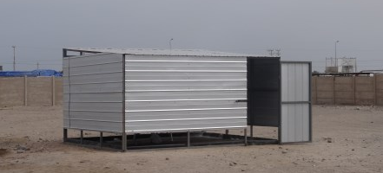  Alto Mínimo  Alto Máximo |  |  | 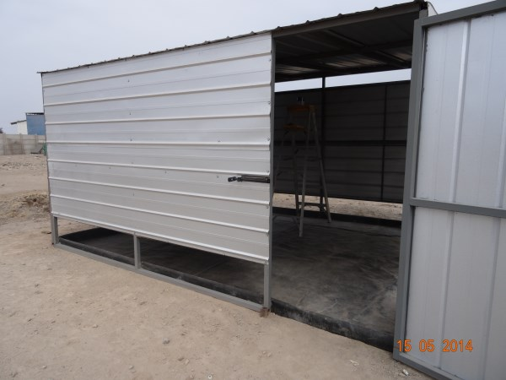  Piso impermeabilizado
Fotografía 1. | Fecha: 15 de mayo de 2014 |  | Fotografía 2 | Fecha: 15 de mayo de 2014
Descripción medio de prueba: Vista exterior de Bodega para Almacenamiento Temporal de RESPEL. Se observa techo con pendiente para el escurrimiento de aguas lluvias. |  |  | Descripción medio de prueba: Vista desde el exterior de Bodega para Almacenamiento Temporal de RESPEL. Se observa piso impermeabilizado con carpeta HDPE termofusionada.
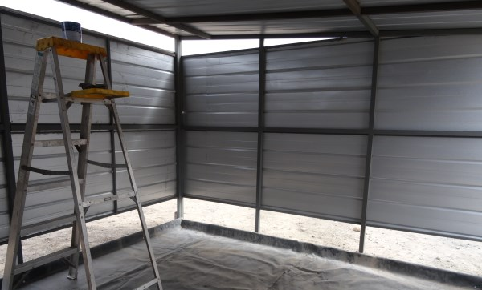  Ventilación inferior  Ventilación superior  Reborde para contención
  Dimensiones/ Capacidades | Longitud | Área Basal | Volumen Contención
  Dimensiones/ Capacidades | m | m² | m³ | L
  Largo | 3,85 | 12,6 | 1,6 | 1.600
  Ancho | 3,27 | 12,6 | 1,6 | 1.600
  Alto mín. | 2,00 | 12,6 | 1,6 | 1.600
  Alto máx. | 2,50 | 12,6 | 1,6 | 1.600
  Alto reborde | 0,13 | 12,6 | 1,6 | 1.600
Fotografía 3. | Fecha: 15 de mayo de 2014 |  | Tabla 1 | Fecha: 15 de mayo de 2014
Descripción medio de prueba: Vista interior de Bodega para Almacenamiento Temporal de RESPEL. Se observa reborde del suelo para contención de derrames y apreturas superiores e inferiores para ventilación |  |  | Descripción medio de prueba: Dimensiones y capacidades de la Bodega para Almacenamiento Temporal de RESPEL, medidas en terreno.
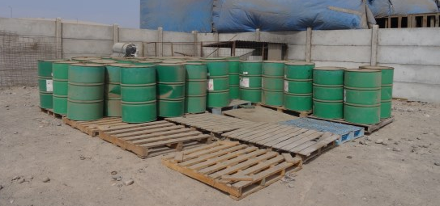  Grupo 1  Grupo 2 |  |  | 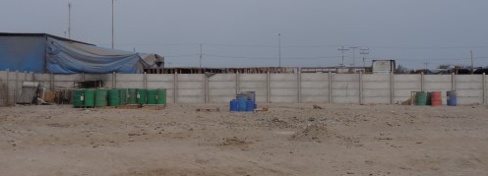.
Fotografía 4. |  | Fecha: 15 de mayo de 2014 | Fotografía 5 |  | Fecha: 15 de mayo de 2014
Descripción medio de prueba: Contenedores vacíos de alcohol etílico potable al 96%. En recuadros rojos se muestra los dos grupos medidos para determinar el área ocupada por los recipientes. |  |  | Descripción medio de prueba: Vista general del Patio de Salvataje. Donde le primer grupo corresponden a Contenedores vacíos de alcohol etílico potable al 96%, destacado en recuadro rojo.
 |  |  | 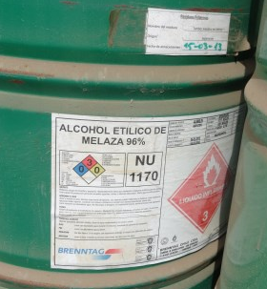
  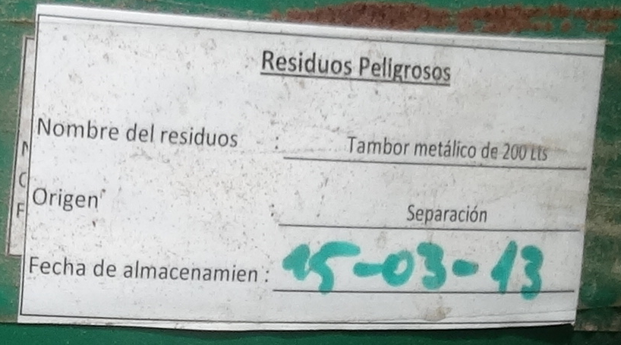  Dimensiones  Rotulo de Acuerdo Anexo K NCh 2190 | Unidades | Grupo 1 | Grupo 2 | Total
  Largo | m | 1,40 | 2,32 | -
  Ancho | m | 4,83 | 0,57 | -
  Área | m² | 6,76 | 1,32 | 8,08
Tabla 2 | Fecha: 15 de mayo de 2014 |  | Fotografía 6 | Fecha: 15 de mayo de 2014
Descripción medio de prueba: detalle del área que abarcan los Contenedores vacíos de Alcohol Etílico Potable al 96%, que serán ingresados a la Bodega RESPEL. |  |  | Descripción medio de prueba: Detalle del etiquetado que presentan los Contenedores vacíos de Alcohol Etílico Potable al 96%, de acuerdo al Anexo K “Etiquetado y Rotulo para Clase 3 - Líquido Inflamable” de la NCh 2190.
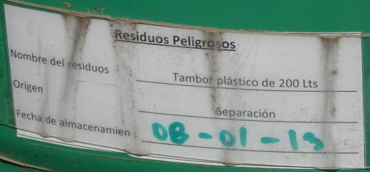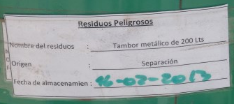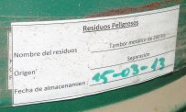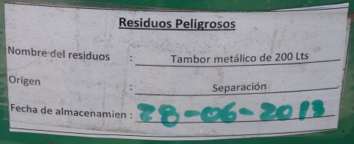
Fotografía 7 |  |  | Fecha: 15 de mayo de 2014
Descripción medio de prueba: contenedores vacíos de Alcohol Etílico Potable al 96%, correspondientes a bidones metálicos de 200 L de capacidad, almacenados por más de 6 meses, según información contenida en la etiqueta de rotulación.
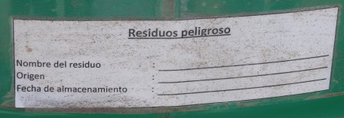
Fotografía 8 |  |  | Fecha: 15 de mayo de 2014
Descripción medio de prueba: contenedores vacíos de Alcohol Etílico Potable al 96%, correspondientes a bidones metálicos de 200 L de capacidad, sin información.

Objetivo Específico N° 2: Cumplir satisfactoriamente con el considerando 4 de la Resolución de Calificación Ambiental RCA N° 71/2008, referente a las condiciones sanitarias y ambientales básicas en los lugares de trabajo (D.S. N° 594)
N° | Medida | Acción | Plazo de ejecución | Medios de verificación | Estado de la Verificación
2.1. | Tambores con alcohol y ácido acético dentro de la bodega. | Ingresar los tambores con alcohol y ácido acético a la bodega de insumos. | Ejecutado | Fotografía de la bodega con los tambores ingresados.  Informe de Ingreso de Insumos. Figura N° 1.  Formulario POE - 01 formulario de recepción. Anexo 2. | Durante la inspección ambiental se constató la existencia de dos bodegas de insumos, una para sustancias comunes o no peligrosas (Fotografía 9) y una para sustancias peligrosas (SUSPEL) (Fotografía 10).  La Bodega SUSPEL, corresponde a una jaula instalada sobre losa de hormigón con pretil reborde para contención de derrames. En su interior, se encontraban almacenadas, en forma segregada, las siguientes sustancias:  - 9 bidones Ácido Acético de 30 kg cada uno  - 6 bidones de Hidróxido de Potasio de 25 kg cada uno  - 10 bidones de Alcohol potable al 96% de 200 L cada uno  No se observaron insumos dispuestos fuera de las bodegas.
2.2. | Tambores con alcohol y ácido acético dentro de la bodega. | Ingresar los tambores con alcohol y ácido acético a la bodega de insumos. | 14-03-2013 | Informe Fotográfico, con reporte gráfico mensual. | Informe entregado con 10 días hábiles de atraso.  Con fecha 28 de marzo de 2014, la Oficina de Partes de la Superintendencia del Medio Ambiente recibió Carta s/n de fecha marzo 2014, firmada por la Sra. Marlene Vásquez Siau, Gerente General de Naturoil S.A., con Reporte de Verificación del Programa de Cumplimiento (Anexo 5). En el cual se entregó informe fotográfico del estado de la Bodega SUSPEL en febrero de 2013, correspondiente a la última compra de insumos y en junio de 2013, periodo en el cual los alcoholes de proceso fueron reenvasados, rotulados e ingresados a la bodega.

Registros
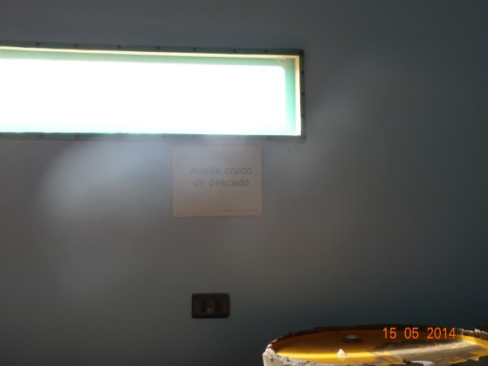  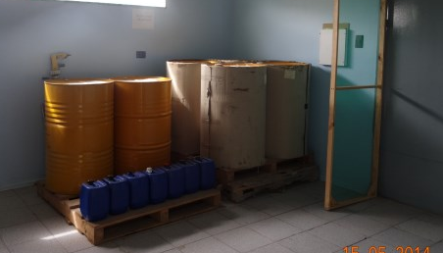 |  | 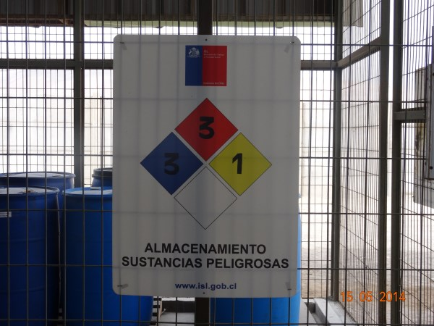  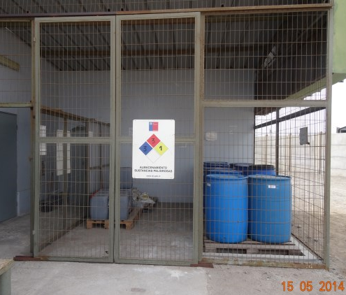
Fotografía 9. | Fecha: 15 de mayo de 2014 | Fotografía 10 | Fecha: 15 de mayo de 2014
Descripción medio de prueba: Almacenamiento de Sustancias Comunes o No Peligrosas. |  | Descripción medio de prueba: Bodega de almacenamiento de sustancias Peligrosas

Objetivo Específico: Cumplir satisfactoriamente con el considerando 4.2 de la Resolución de Calificación Ambiental RCA N° 71/2008, en lo referente a los Permisos Ambientales Sectoriales contemplados en los artículos N° 94 y 96 del D.S. N° 95/01 del Ministerio Secretaría General de la Presidencia.
N° | Medidas | Acción | Plazo de ejecución | Medios de verificación | Estado de la Verificación
3.1. | C.1.1. Contar con el PAS N° 94 Anexo 4. | Tramitar PAS N° 94. | 90 días hábiles  (29-04-2014) | PAS N° 94 otorgado | Con fecha 12 de febrero de 2014, la Oficina de Partes de la Superintendencia del Medio Ambiente recibió Carta s/n de fecha febrero 2014, firmada por la Sra. Marlene Vásquez Siau, Gerente General de Naturoil S.A., en la cual se informa el grado de avance del Plan de Cumplimiento de NATUROIL S.A., en la cual indicó: “…funcionario fiscalizador de la SEREMI de la Unidad técnica de Salud Ambiental y SEIA, nos indicó que no podíamos iniciar la tramitación, sin antes regularizar la bodega de RESPEL... Por tal razón la tramitación de la PAS 94, será presentada una vez que se termine de construir y se autorice el uso la bodega de RESPEL. Situación que mantendremos informado a la SMA en forma oportuna” (Anexo 4).  Con fecha 3 de junio de 2014, la Oficina de Partes de la Superintendencia del Medio Ambiente recepcionó Carta s/n de fecha 3 de junio de 2014, firmada por la Sra. Marlene Vásquez Siau, Gerente General de Naturoil S.A., a la cual se adjuntó ORD. N° A/0741 de fecha 30 de mayo de 2014 de la SEREMI de Salud Región de Arica y Parinacota, en la cual informa que: “… para ser otorgado el Permiso Ambiental Sectorial N° 94, establecido en el Decreto Supremo N° 95/ 2001 de MINSEGPRES, debe regularizar la Autorización Sanitaria de Almacenamiento de Residuos Peligrosos de acuerdo al Decreto Supremo N° 148 de 2003” (Anexo 7).
3.2. | C.2.1. Contar con el PAS N° 96 Anexo 9. | Tramitar PAS N° 96. | 90 días  (29-04-2014) | PAS N° 96 otorgado | ORD. ART. 55 – N° 20/2013 de fecha 15 de noviembre de 2013, de la SEREMI de Agricultura Región de Arica y Parinacota, que sobre la solicitud de “… dar a conocer el procedimiento para la obtención del informe favorable para la construcción en zona rural, conforme al Art. 55 de la Ley General de Urbanismo y Construcciones,…” indicó: “…, el terreno individualizado se encuentra dentro del límite urbano, razón por la cual no aplica el procedimiento determinado por el Art. 55 del DFL 458/1976, Ley General de Urbanismo y Construcciones, …” (Anexo 3).
3.3. | C.2.1. Contar con el PAS N° 96 Anexo 9. | Tramitar PAS N° 96. | 90 días  (29-04-2014) | Informe de los resultados de la presentación del PAS 96 | Con fecha 14 de enero de 2014, el Titular hace entrega, en la Oficina de Partes de la Superintendencia del Medio Ambiente XV Región de Arica y Parinacota, del “Primer Reporte Programa de Cumplimiento Naturoil S.A.” (Anexo 3).

CONCLUSIONES.
De los resultados de las actividades de fiscalización, asociadas a los Instrumentos de Gestión Ambiental indicados en el punto 3, se puede indicar que las principales NO Conformidades detectadas se presentan a continuación:
N° de medida | Medida | Medio de Verificación | Estado | No Conformidad
1.1. | A.1.1. Contar con un sitio de almacenamiento temporal de RESPEL construido de acuerdo a la normativa vigente. | Construcción del almacenamiento temporal de RESPEL. | Al momento de la inspección, el 15 de mayo de 2014, la bodega de RESPEL se encontraba construida pero no habilitada. | Bodega de RESPEL sin habilitar, por términos de trabajos de pintura.
1.2. | A.1.1. Contar con un sitio de almacenamiento temporal de RESPEL construido de acuerdo a la normativa vigente. | Copia de la solicitud de aprobación de proyecto de sitio de almacenamiento RESPEL, con timbre de recepción de la oficina de partes de la respectiva autoridad. | A la fecha Titular no ha presentado el registro correspondiente. | Bodega RESPEL sin aprobación de la SEREMI de Salud de Arica.
1.4. | A.3. Cada vez que se disponga y se realice transporte y destino final de RESPEL se hará ocupando SIDREP. | RESPEL con antigüedad inferior al tiempo de almacenamiento limite. | Almacenamiento de RESPEL por más de 6 meses. | Almacenamiento de RESPEL por más de 6 meses, Tiempo máximo permitido por el D.S. N° 148/2003.
3.1. | C.1.1. Contar con el PAS N° 94 Anexo 4. | PAS N° 94 otorgado | Según lo indicado por el Titular se encuentra tramitando el PAS N° 94 ante la SEREMI de Salud de Arica. | Sin PAS N° 94 otorgado.
3.2. | C.2.1. Contar con el PAS N° 96 Anexo 9. | PAS N° 96 otorgado | PAS N° 96 No otorgado. SEREMI de Agricultura Región de Arica y Parinacota informo al Titular que no procede la tramitación de este permiso debido a que sus instalaciones se encuentran dentro del límite urbano. | Titular deberá solicitar modificación de la medida ante él SEA.

DOCUMENTACIÓN SOLICITADA Y ENTREGADA
N° | N° de medida y/o acción | Documento solicitado | Plazo entrega | Fecha entrega | Observaciones
1 | 1.2. | Pronunciamiento oficial de la SEREMI de Salud Región de Arica y Parinacota sobre la pertinencia de tramitar la autorización sanitaria que aprueba el proyecto y funcionamiento del sitio de almacenamiento temporal de Residuos Peligrosos (RESPEL). | 20-05-14 | 20-05-14 | Titular hace entrega de carta presentada ante la SEREMI de Salud XV Región, solicitando pronunciamiento respecto de la pertinencia de tramitar la autorización sanitaria para la Bodega RESPEL.
2 | - | Hoja de Datos de Seguridad (HDS) de los residuos peligrosos almacenados. | 20-05-14 | 20-05-14 | Titular hace entrega de HDS de los residuos que se proyecta almacenar en la bodega RESPEL una vez terminada, correspondientes a:  - Etanol  - Ácido Fosfórico 85%  - Ácido Acético 90%
3 | 1.4. | Ejemplar de la etiqueta utilizada para rotular los residuos peligrosos. | 20-05-14 | 20-05-14 | Titular hace entrega de Rotulo de envases de RESPEL.
4 | 1.3. | Informe final A2 | 20-05-14 | 20-05-14 | Titular aclara que dicho informe corresponde al Reporte N° 1 de verificación del Programa de Cumplimiento, con timbre de recepción por la Superintendencia el 14-01-2014 en la oficina de Partes de la XV Región de Arica y Parinacota (Anexo 3).
5 | 1.5. | Registro de retiro y disposición de residuo peligroso desde el 27-03-2013 a la fecha. | 20-05-14 | 20-05-14 | Titular indicó que a la fecha (20-05-2014) no se han realizado retiro de RESPEL.
6 | 3.1. | Pronunciamiento oficial de la SEREMI de Salud Región de Arica y Parinacota sobre tramitación del PAS 94. | 20-05-14 | 20-05-14 | Titular hace entrega de carta presentada ante la SEREMI de Salud XV Región, solicitando indicar los requisitos y antecedentes que deben presentarse para tramitar el PAS 94, con timbre de recepción en oficina de partes de dicho servicio el día 20-05-2014.  Adicionalmente, el 03-06-14 en oficina de partes de la SMA II Región, se recepción carta del Titular, en la cual hace entrega del ORD. N° A/ 0741/2014 de la SEREMI de Salud XV Región, en el cual se pronuncia respecto del PAS N° 94 (Anexo 7).

ANEXOS.
N° Anexo | Nombre Anexo
Anexo 1 | Acta de Inspección Ambiental
Anexo 2 | ORD. U.I.P.S. N° 1088/2013 de fecha 19 de diciembre de 2013. MAT.: Cumplimiento de las condiciones que se indican y suspende procedimiento administrativo sancionatorio.
Anexo 3 | Primer Reporte: Programa de Cumplimiento Naturoil S.A. Entregado a través de Carta conductora sin número de fecha enero 2014, firmada por Marlene Vásquez Siau, Gerente Naturoil S.A. Recepcionada el 14 de enero de 2014, en la Oficina de Partes de la Superintendencia de Medio Ambiente XV Región de Arica y Parinacota.
Anexo 4 | Segundo Reporte: Avance Programa de Cumplimiento Naturoil S.A. Entregado a través de Carta conductora sin número de fecha febrero 2014, firmada por Marlene Vásquez Siau, Gerente Naturoil S.A. Recepcionada el 12 de febrero de 2014, en la Oficina de Partes de la Superintendencia de Medio Ambiente XV Región de Arica y Parinacota.
Anexo 5 | Tercer Reporte: Reporte de verificación Programa de Cumplimiento. Entregado a través de Carta conductora sin número de fecha marzo 2014, firmada por Marlene Vásquez Siau, Gerente Naturoil S.A. Recepcionada el 28 de marzo de 2014, en la Oficina de Partes de la Superintendencia de Medio Ambiente XV Región de Arica y Parinacota.
Anexo 6 | Carta sin número de fecha 20 de mayo de 2014, firmada por Marlene Vásquez Siau, Gerente de NATUROIL S.A. Con timbre de recepción de la Oficina de Partes de la SEREMI de Salud Región de Arica y Parinacota del 20 de mayo de 2014.
Anexo 7 | Respuesta Requisitos Tramitación PAS N° 94. Entregado a través de Carta conductora sin número de fecha 3 de junio de 2014, firmada por Marlene Vásquez Siau, Gerente Naturoil S.A. Recepcionada el 3 de junio de 2014, en la Oficina de Partes de la Superintendencia de Medio Ambiente II Región de Antofagasta.

